Aviso de Hervir Agua para Sistemas Públicos Comunitarios de Agua
Febrero 16, 2021

Debido a múltiples roturas de tuberías principales en varias áreas de San Angelo que resultaron en una reducción en la presión del agua, la Comisión de Calidad Ambiental de Texas ha requerido que el sistema público de agua de la Ciudad de San Angelo (PWS 2260001) notifique a todos los clientes (VER MAPA ADJUNTO DEL ÁREA AFECTADA) que hiervan el agua antes del consumo (p. ej., lavarse la cara y las manos, cepillarse los dientes, beber, etc.). Los niños, las personas mayores y las personas con un sistema inmunológico debilitado son particularmente vulnerables a bacterias dañinas y todos los clientes deberían seguir estas instrucciones. El área de PaulAnn todavía está bajo una orden de no consumir y el Area Industrial del Norte todavía está bajo una orden de no usar.

Para asegurar la destrucción de todas las bacterias y otros microbios dañinos, el agua para beber, cocinar y hacer hielo debe ser hervida (y enfriada) antes de su uso como agua potable o para otros fines de consumo humano. El agua debe llevarse a una ebullición vigorosa y luego hervirse por dos minutos.

En lugar de hervir, las personas pueden comprar agua embotellada u obtener agua de alguna otra fuente adecuada para beber u otros fines de consumo humano.

Cuando ya no sea necesario hervir el agua, los funcionarios del sistema público de agua notificarán a los clientes que el agua es segura para beber u otros fines de consumo humano.

Una vez que el aviso de hervir el agua ya no esté en vigencia, el sistema público de agua emitirá un aviso a sus clientes rescindiendo el aviso de hervir el agua en una manera parecida al presente aviso.

Sírvase compartir esta información con todas las otras personas que beben esta agua, especialmente aquellas que quizás no hayan recibido este aviso directamente (por ejemplo, personas en departamentos, hogares de ancianos, escuelas y negocios). Puede hacerlo colgando este aviso en un lugar público o repartiendo copias a mano o por correo.

Si usted tiene preguntas sobre este asunto, puede contactar a Allison Strube o Andy Vecellio en la oficina del Director de Servicios de Agua 325-657-4209, 301 W. Beauregard Ave.

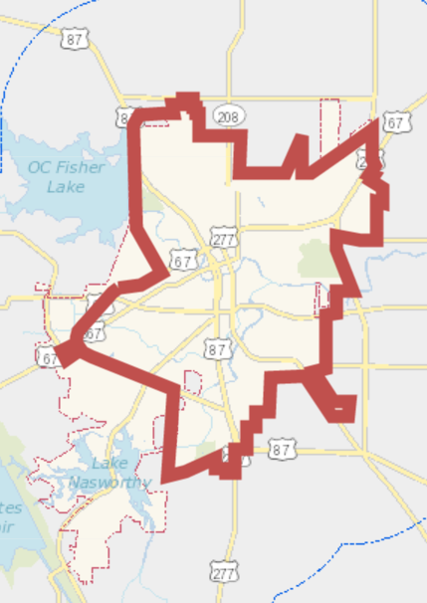
Loop 306
Foster Road
Howard Street
Las áreas incluyeron: Todos los clientes dentro del Loop 306. Clientes fuera del loop al este de Howard Street / O.C. Fisher Dam en el lado norte de la ciudad y aquellos clientes fuera del Loop al este de Foster Road en el lado sur de la ciudad.

